17211 | Повышенный уровень  Идентификационный номер теста  Записывается в окно программы при вводе результатов тестирования

Тема: Координаты на прямой и плоскости

Вариант 11

1 | Назовите координату точки, которая находится левее точки А на расстоянии от нее, равном отрезку АВ.  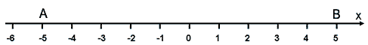  Ответ:
2 | Вычислите координаты точки А.  1) (-2; 4)  2) (-2; 3,5)  3) (-1; 3)  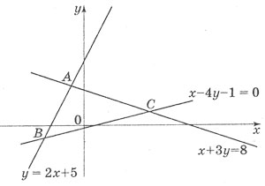  4) (-1,5; 3,5)
3 | Точка М (5; 1) принадлежит окружности, заданной уравнением  (х – 2)² + (у + 3)² = R². Найдите радиус этой окружности.  Ответ:
4 | 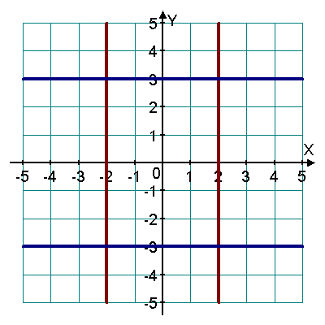  Укажите систему уравнений, для которой на рисунке изображено ее графическое решение.  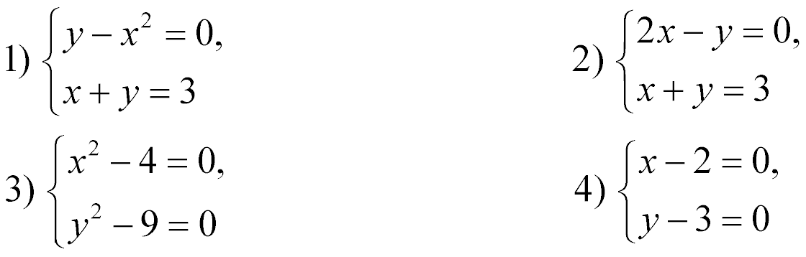
5 | 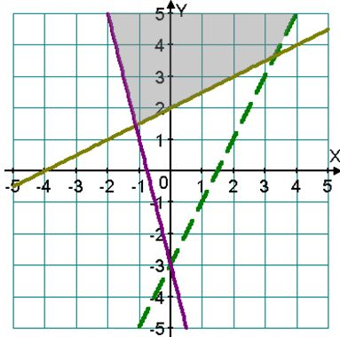  Укажите систему неравенств, множество решений которой изображено на рисунке. 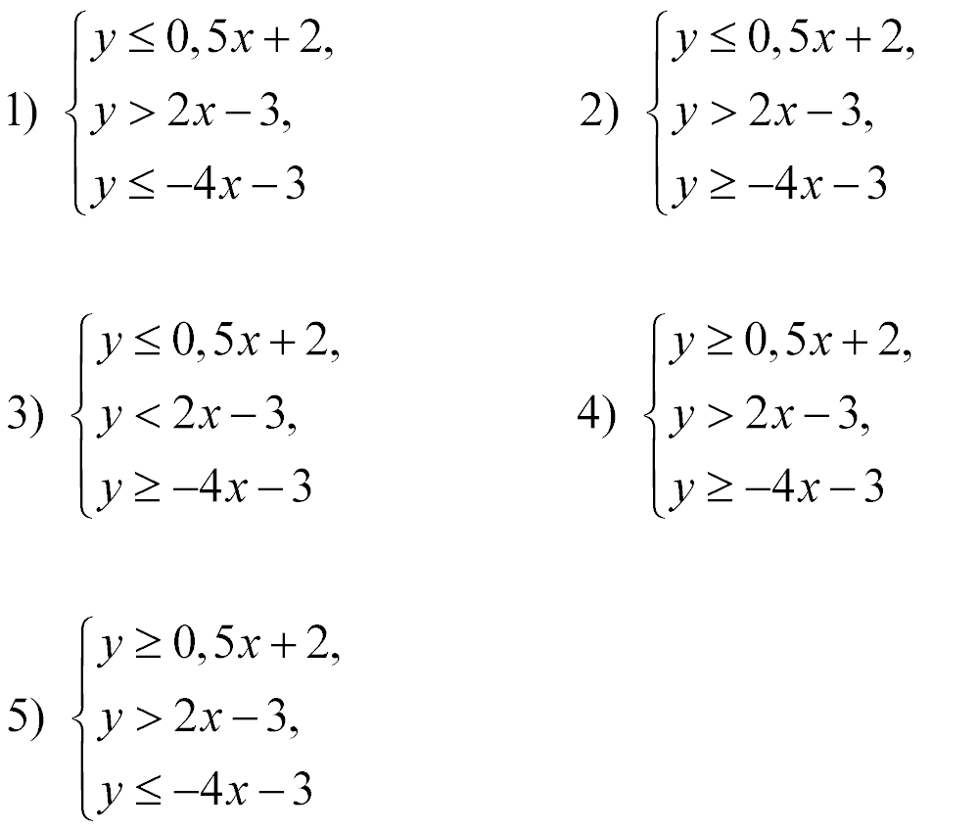

Выполнил (а)__________________________ Класс: _____________

Дата: ____ _________201__г.

